ระบบประเมินบุคคล
- เมื่อเข้าสู่ระบบทรัพยากรบุคคล ระบบแสดงหน้าเมนูหลัก ให้เลือกเมนู “ประเมินบุคคล”
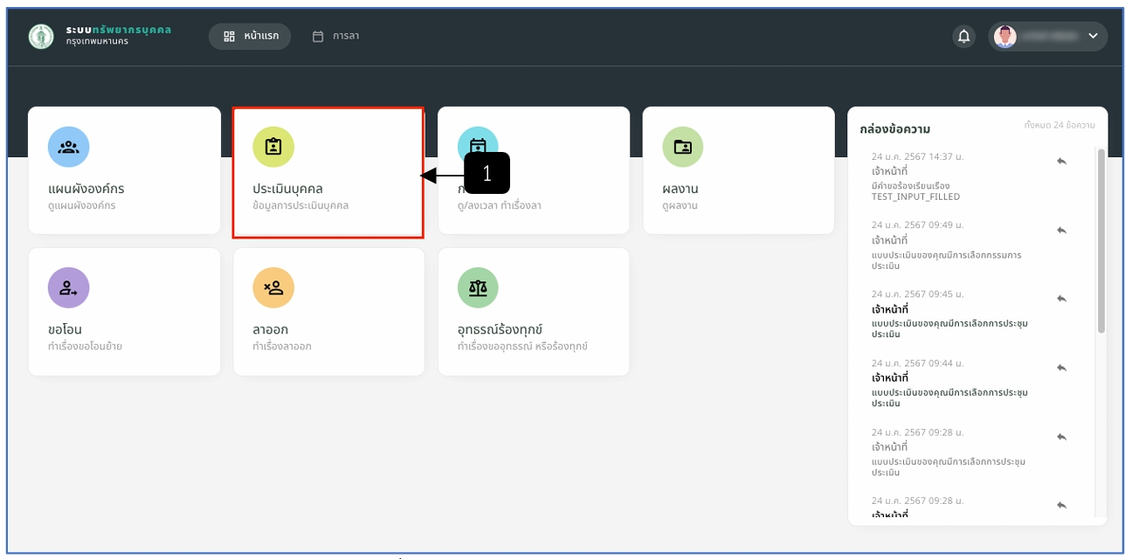
รูปภาพที่ 3 – 1 เมนูประเมินบุคคลในส่วนของผู้ใช้
หมายเลข 1 เมนูประเมินบุคคล
- เมื่อเลือกเมนู “ประเมินบุคคล” ระบบแสดงหน้าประเมินบุคคลเพื่อยื่นขอประเมินชำนาญการ หรือชำนาญการพิเศษ ซึ่งทั้งคู่มีวิธีการทำที่เหมือนกัน โดยสามารถคลิกไอคอน เพื่อทำการเพิ่มการประเมินบุคคล
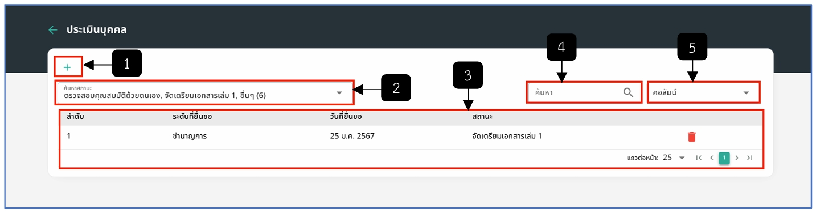
รูปภาพที่ 3 – 2 หน้าประเมินบุคคลในส่วนของผู้ใช้
หมายเลข 1 เพิ่มการประเมินบุคคล โดยสามารถเลือกได้ว่าจะเพิ่มการประเมินชำนาญการหรือชำนาญการพิเศษ
หมายเลข 2 ช่องค้นหาสถานะ
หมายเลข 3 รายการแสดงการยื่นขอ
หมายเลข 4 ช่องค้นหา
หมายเลข 5 ช่องคอลัมน์
- เมื่อคลิกไอคอน ระบบแสดงเมนูย่อย ประกอบด้วย “ประเมินชำนาญการ” และ “ประเมินชำนาญการพิเศษ” สามารถเลือกทำการประเมินที่ตรงกับคุณสมบัติ
- เมื่อเลือกคลิกเมนูย่อย ระบบแสดงข้อมูลขั้นตอนการประเมิน 9 ขั้นตอน โดยมีการอธิบายขั้นตอน วิธีการทำการประเมินเบื้องต้น สามารถคลิกปุ่ม “ข้าม” เพื่อเริ่มทำการประเมินได้เลย หรือหากต้องการดูในแต่ละขั้นตอนสามารถคลิก
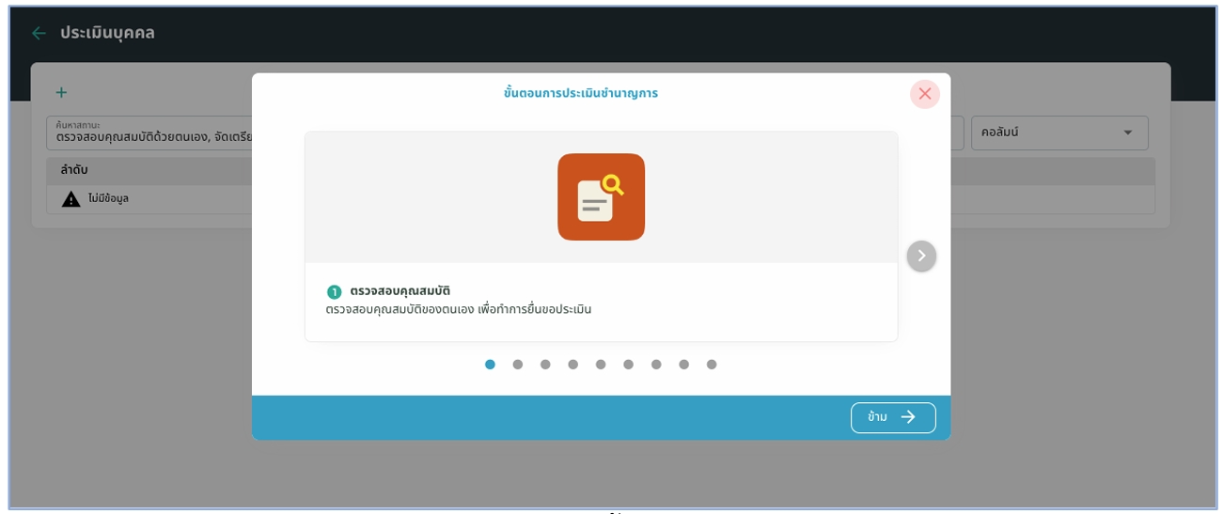
รูปภาพที่ 3 – 3 ขั้นตอนการเมิน
- เมื่อดูขั้นตอนการประเมินเรียบร้อยแล้ว ระบบจะแสดงหน้าประเมินบุคคล ซึ่งเป็นขั้นตอนแรก โดยเป็นการตรวจสอบคุณสมบัติของผู้ยื่นขอประเมิน และตรวจสอบคุณสมบัติกับ ก.พ.
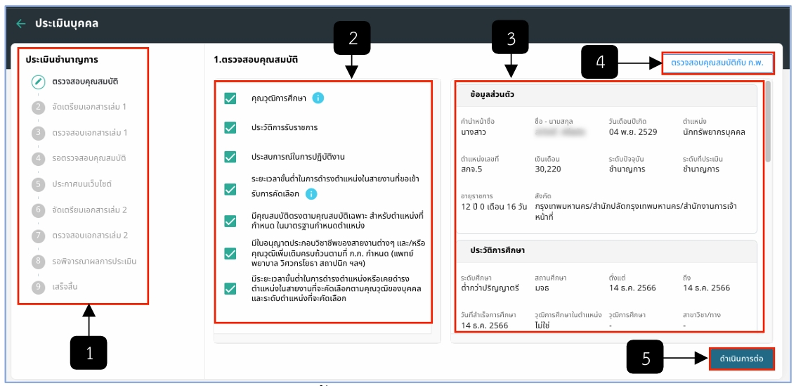
รูปภาพที่ 3 – 4 ขั้นตอนที่ 1 ตรวจสอบคุณสมบัติ
หมายเลข 1 ขั้นตอนการประเมิน
หมายเลข 2 คลิกเลือกคุณสมบัติ
หมายเลข 3 ข้อมูลบางส่วนที่มีการดึงมาจากทะเบียนประวัติ เพื่อประกอบการพิจารณา
หมายเลข 4 ปุ่มตรวจสอบคุณสมบัติ ก.พ. เมื่อคลิกปุ่มนี้จะเป็นการเปิดหน้าเว็บไซต์ ก.พ.
หมายเลข 5 ปุ่ม “ดำเนินการต่อ” เมื่อกรอกและตรวจสอบข้อมูลเรียบร้อยแล้ว คลิกปุ่มนี้ เพื่อไปยังขั้นตอนต่อไป
- เมื่อคลิกปุ่ม “ดำเนินการต่อ” จากขั้นตอนที่ 1 เป็นการเข้าสู่การประเมินในขั้นตอนที่ 2 การจัดเตรียมเอกสารเล่ม 1 ในขั้นตอนนี้จำเป็นต้องกรอกข้อมูล ในหัวข้อผลงานและเลือกผู้เซ็นเอกสาร ทำการบันทึกเสียก่อน จึงจะสามารถแนบเอกสารเล่ม 1 ได้
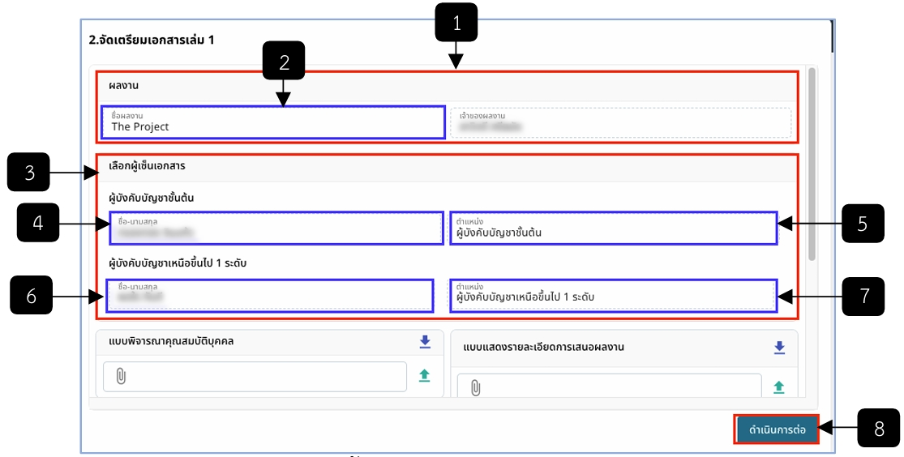
รูปภาพที่ 3 – 5 ขั้นตอนที่ 2 จัดเตรียมเอกสารเล่ม 1
หมายเลข 1 หัวข้อผลงาน
หมายเลข 2 ช่องให้กรอกชื่อผลงาน
หมายเลข 3 หัวข้อเลือกผู้เซ็นเอกสาร
หมายเลข 4 ช่องให้กรอกชื่อ-นามสกุล ผู้บังคับบัญชาชั้นต้น
หมายเลข 5 ช่องให้กรอกตำแหน่ง ผู้บังคับบัญชาชั้นต้น
หมายเลข 6 ช่องให้กรอกชื่อ-นามสกุล ผู้บังคับบัญชาเหนือขึ้นไป 1 ระดับ
หมายเลข 7 ช่องให้กรอกตำแหน่ง ผู้บังคับบัญชาเหนือขึ้นไป 1 ระดับ
หมายเลข 8 ปุ่ม “ดำเนินการต่อ” เพื่อทำการแนบเอกสาร
- เมื่อคลิกปุ่ม “ดำเนินการต่อ” ในรอบแรกเป็นการบันทึกข้อมูลในหัวข้อผลงานและเลือกผู้เซ็นเอกสาร จากนั้นจะสามารถแนบเอกสารในหัวข้อ แบบพิจารณาคุณสมบัติบุคคล แบบแสดงรายละเอียดการเสนอผลงาน แบบตรวจสอบความถูกต้องครบถ้วนของข้อมูลเพื่อประกอบการคัดเลือกบุคคล(เอกสารแบบ ก.) แบบสรุปข้อมูลของผู้ขอรับการคัดเลือก(เอกสารหมายเลข 9) แบบประเมินคุณลักษณะบุคคลและผลงานที่จะส่งประเมิน(เอกสารหมายเลข 11) โดยทั้ง 6 เอกสาร ต้องดาวน์โหลดจากในระบบเท่านั้น โดยสามารถคลิก ดาวน์โหลดเอกสารต้นแบบรูปแบบไฟล์ .docx เพื่อนำไปแก้ไข และอัปโหลดลงในช่องของแต่ละหัวข้อ เมื่อแนบไฟล์ลงในช่อง ให้คลิก เพื่ออัปโหลดเอกสารลงระบบ เมื่ออัปโหลดไฟล์ จะมีไอคอน แสดงอัตโนมัติ เพื่อดูไฟล์เอกสารที่แนบ
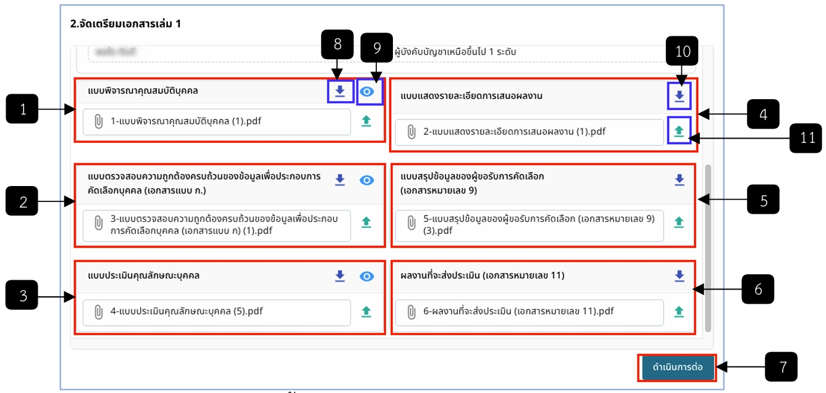
รูปภาพที่ 3 – 6 ขั้นตอนที่ 2 จัดเตรียมเอกสารเล่ม 1 (ต่อ)
หมายเลข 1 หัวข้อแบบพิจารณาคุณสมบัติบุคคล
หมายเลข 2 หัวข้อแบบตรวจสอบความถูกต้องครบถ้วนของข้อมูลเพื่อประกอบการคัดเลือกบุคคล(เอกสารแบบ ก.)
หมายเลข 3 หัวข้อแบบประเมินคุณลักษณะบุคคล
หมายเลข 4 หัวข้อแบบแสดงรายละเอียดการเสนอผลงาน
หมายเลข 5 หัวข้อแบบสรุปข้อมูลของผู้ขอรับการคัดเลือก(เอกสารหมายเลข 9)
หมายเลข 6 หัวข้อผลงานที่จะส่งประเมิน(เอกสารหมายเลข 11)
หมายเลข 7 ปุ่ม “ดำเนินการต่อ” เพื่อเข้าสู่ขั้นตอนที่ 3
หมายเลข 8 ไอคอนดาวน์โหลดต้นแบบ
หมายเลข 9 ไอคอนดูไฟล์เอกสาร
หมายเลข 10 ไอคอนดาวน์โหลดต้นแบบ
หมายเลข 11 ไอคอนอัปโหลด
- เมื่อคลิกปุ่ม “ดำเนินการต่อ จากขั้นตอนที่ 2 เป็นการเข้าสู่การประเมินในขั้นตอนที่ 3 ตรวจสอบเอกสารเล่ม 1 ในขั้นตอนนี้เป็นการตรวจสอบเอกสารที่มีการจัดเตรียมในขั้นตอนที่ 2
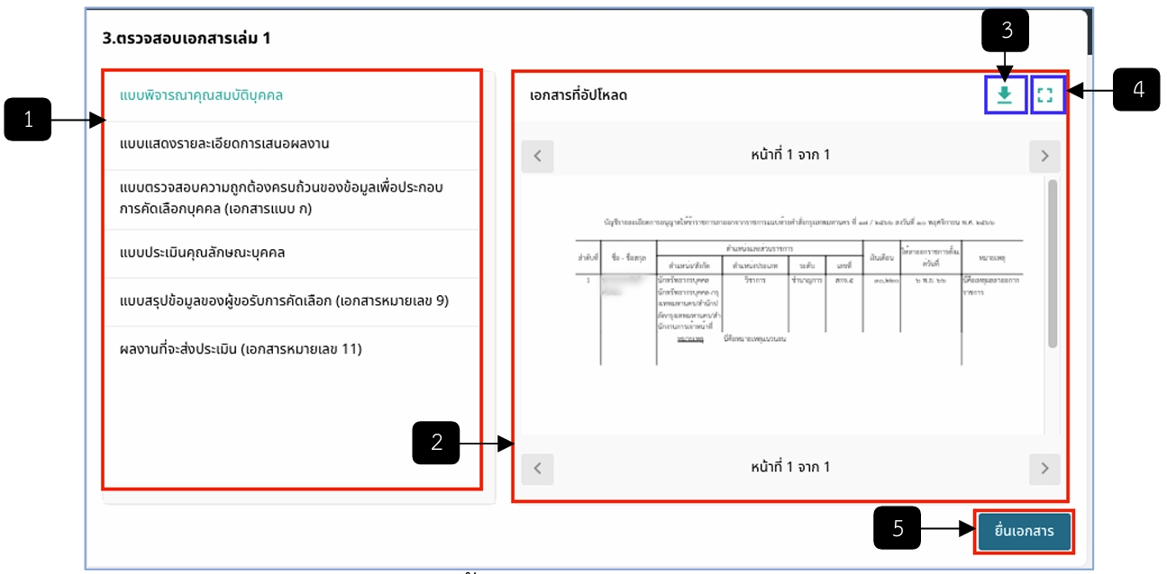
รูปภาพที่ 3 – 7 ขั้นตอนที่ 3 ตรวจสอบเอกสารเล่ม 1
หมายเลข 1 หัวข้อเอกสารทั้ง 6 เอกสาร
หมายเลข 2 ตัวอย่างเอกสารที่อัปโหลด
หมายเลข 3 ดาวน์โหลดเอกสาร
หมายเลข 4 ดูเอกสารแบบเต็มจอ
หมายเลข 5 ปุ่ม “ยื่นเอกสาร”
- เมื่อคลิกปุ่ม “ยื่นเอกสาร” จากขั้นตอนที่ 3 เป็นการเข้าสู่การประเมินในขั้นตอนที่ 4 รอตรวจสอบคุณสมบัติ ในขั้นตอนนี้เป็นขั้นตอนที่รอเจ้าหน้าที่ตรวจสอบคุณสมบัติ
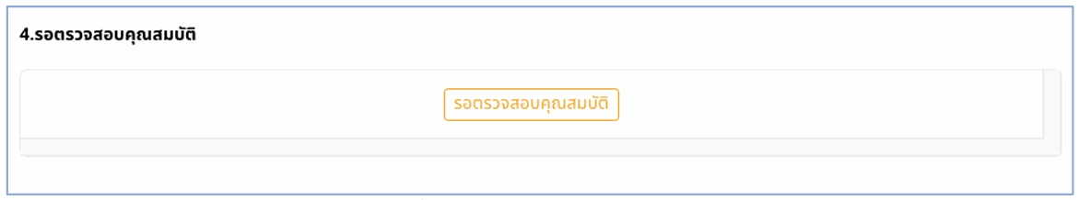
รูปภาพที่ 3 – 8 ขั้นตอนที่ 4 รอตรวจสอบคุณสมบัติ
- เมื่อเจ้าหน้าที่ทำการตรวจสอบคุณสมบัติเรียบร้อยแล้ว ระบบจะเข้าสู่ขั้นตอนที่ 5 ประกาศบนเว็บไซต์อัตโนมัติ ซึ่งใช้เวลา 30 วัน ในการประกาศผลการคัดเลือกบุคคลบนเว็บไซต์
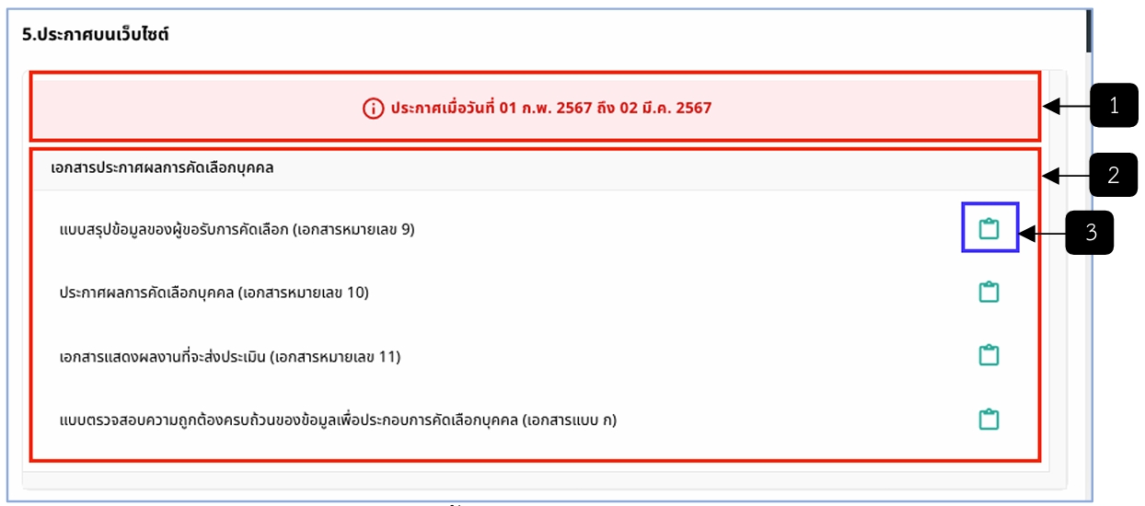
รูปภาพที่ 3 – 9 ขั้นตอนที่ 5 ประกาศบนเว็บไซต์
หมายเลข 1 ข้อมูลระยะเวลา 30 วัน
หมายเลข 2 ไฟล์เอกสารประกาศผลการคัดเลือกบุคคล
หมายเลข 3 คัดลอกลิงก์
- เมื่อครบ 30 วัน เจ้าหน้าที่ทำการบันทึกแจ้งผลการประกาศคัดเลือก และระบบเข้าสู่ขั้นตอนที่ 6 จัดเตรียมเอกสารเล่ม 2 ในขั้นตอนนี้จำเป็นต้องกรอกข้อมูล ในหัวข้อผลงานและเลือกผู้เซ็นเอกสาร ทำการบันทึกเสียก่อน จึงจะสามารถแนบเอกสารเล่ม 2 ได้ ซึ่งขั้นตอนนี้มีระยะเวลา 6 เดือน หรือ 180 วัน
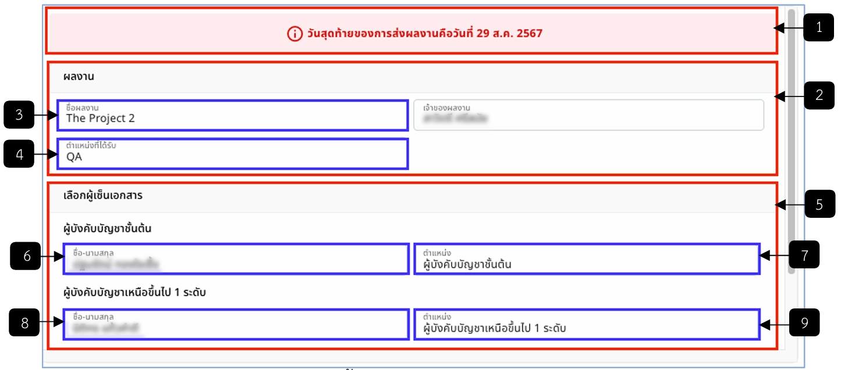
รูปภาพที่ 3 – 10 ขั้นตอนที่ 6 จัดเตรียมเอกสารเล่ม 2
หมายเลข 1 ข้อมูลระยะเวลาในการส่งผลงาน
หมายเลข 2 หัวข้อผลงาน
หมายเลข 3 ช่องให้กรอกชื่อผลงาน
หมายเลข 4 ช่องให้กรอกตำแหน่งที่ได้รับ
หมายเลข 5 หัวข้อเลือกผู้เซ็นเอกสาร
หมายเลข 6 ช่องให้กรอกชื่อ-นามสกุล ผู้บังคับบัญชาชั้นต้น
หมายเลข 7 ช่องให้กรอกตำแหน่ง ผู้บังคับบัญชาชั้นต้น
หมายเลข 8 ช่องให้กรอกชื่อ-นามสกุล ผู้บังคับบัญชาเหนือขึ้นไป 1 ระดับ
หมายเลข 9 ช่องให้กรอกตำแหน่ง ผู้บังคับบัญชาเหนือขึ้นไป 1 ระดับ
- เมื่อบันทึกข้อมูลในหัวข้อผลงานและเลือกผู้เซ็นเอกสาร จะสามารถแนบไฟล์เอกสารเล่ม 2 ได้ โดยต้องคลิก เพื่ออัปโหลดไฟล์ก่อน ไอคอน จึงจะแสดง
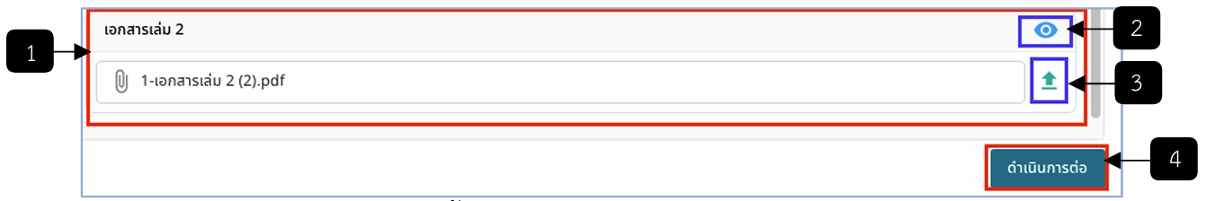
รูปภาพที่ 3 – 11 ขั้นตอนที่ 6 จัดเตรียมเอกสารเล่ม 2 (ต่อ)
หมายเลข 1 หัวข้อเอกสารเล่ม 2
หมายเลข 2 ดูไฟล์เอกสาร
หมายเลข 3 อัปโหลดไฟล์
หมายเลข 4 ปุ่ม “ดำเนินการต่อ”
- เมื่อคลิกปุ่ม “ดำเนินการต่อ” จากขั้นตอนที่ 6 เป็นการเข้าสู่การประเมินในขั้นตอนที่ 7 ตรวจสอบเอกสารเล่ม 2 ในขั้นตอนนี้เป็นการตรวจสอบเอกสารที่มีการจัดเตรียมในขั้นตอนที่ 6
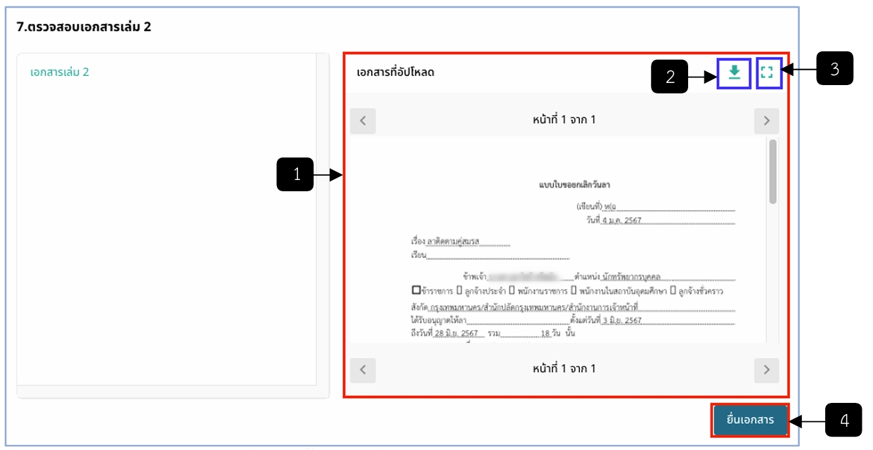
รูปภาพที่ 3 – 12 ขั้นตอนที่ 7 ตรวจสอบเอกสารเล่ม 2
หมายเลข 1 ตัวอย่างเอกสารที่อัปโหลด
หมายเลข 2 ดาวน์โหลดเอกสาร
หมายเลข 3 ดูเอกสารเต็มจอ
หมายเลข 4 ปุ่ม “ยื่นเอกสาร”
- เมื่อคลิกปุ่ม “ยื่นเอกสาร” จากขั้นตอนที่ 7 เป็นการเข้าสู่การประเมินในขั้นตอนที่ 8 รอพิจารณาผลการประเมิน โดยในขั้นตอนนี้จะต้องรอเจ้าหน้าที่ทำการประเมิน และหากเอกสารเล่ม 2 มีการแก้ไขสามารถแนบในขั้นตอนนี้ได้
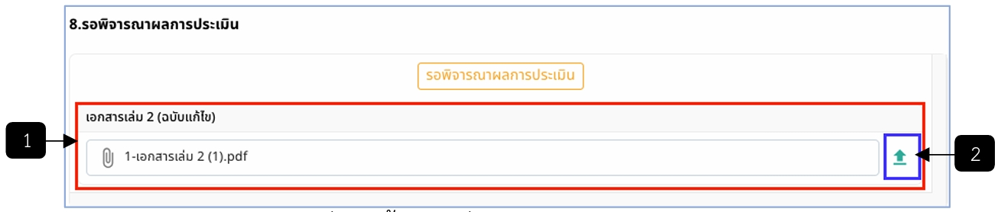
รูปภาพที่ 3 – 13 ขั้นตอนที่ 8 รอผลพิจารณาการประเมิน
หมายเลข 1 หัวข้อเอกสารเล่ม 2 (ฉบับแก้ไข)
หมายเลข 2 อัปโหลดไฟล์
- เมื่อเจ้าหน้าที่ทำการพิจารณาผลการประเมินเรียบร้อยแล้ว ระบบจะเข้าสู่ขั้นตอนที่ 9 เป็นอันเสร็จสิ้นการประเมิน โดยสามารถคัดลอกลิงก์เพื่อเปิดดูผลงานที่ส่งได้ ดังรูปภาพที่ 3 – 15
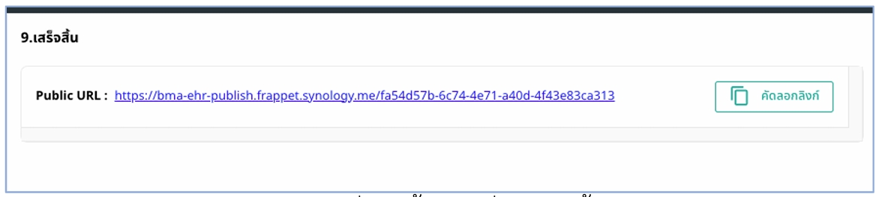
รูปภาพที่ 3 – 14 ขั้นตอนที่ 9 เสร็จสิ้น
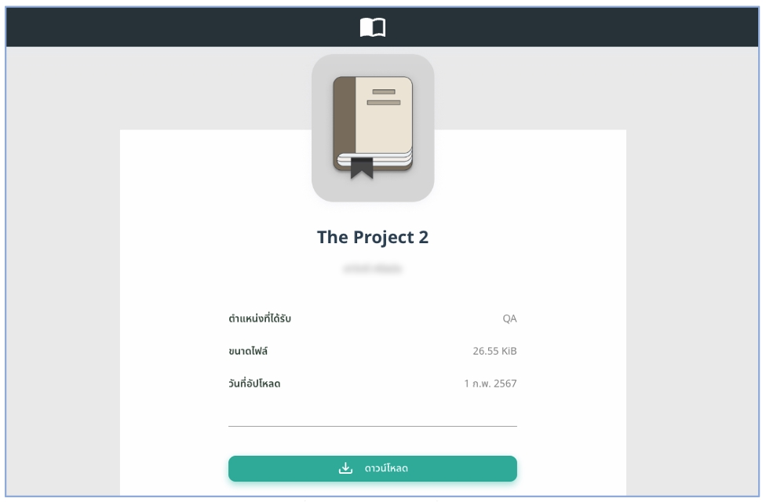
รูปภาพที่ 3 – 15 ผลงานที่ส่งประเมิน

